Identification de la biotite
Labo #1

Science

Présenté à
Daniel Blais

Par
Nathan Pelletier

MSI 2

13 avril 2022

But : identifier la biotite
Hypothèse : Je suppose que la biotite sera noir
Matériel :
- Granite
Manipulation :
- Observer la granite
- Noter nos observation
Résultat :
Titre : identification de la biotite
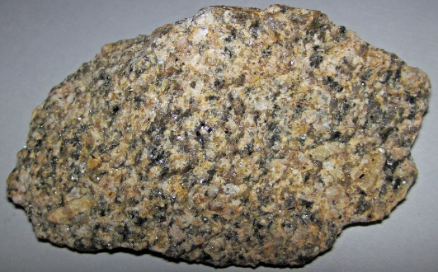

Analyse : d’après mes résultat la biotite est la partit noir
Conclusion : mon hypothèse était bonne la biotite est noir

